**PSOC LAB 3**

Bu hafta önceki haftalardan farklı olarak CY8CKIT-049 kit kurulumu, Bootloadable ayarları ve kit ile ilgili iki temel uygulama yapılacaktır. Bunun yanında CY8CKIT-042 PSoC 4 Pioneer Kit ile mesafe sensörü, sıcaklık sensörü ve 8x8 Dot Matrix uygulaması gerçekleştirilecektir.

**CY8CKIT-049 42xx Kit**

CY8CKIT-049, bizlere [Cypress USB-Seri cihaz ailesini (CY7C6521x)](https://www.cypress.com/go/usbserial) kullanarak bir USB PC bağlantısı sağlar. CY8CKIT-049'da kullanılan cihaz, CY7C65211 yapılandırılabilir USB köprü denetleyicisidir. Bu USB-Seri cihaz, USB-UART, USB-GPIO, USB-I2C ve USB-SPI yapılandırmalarını destekler. Cihaz ailesi ayrıca CapSense düğme kontrolünü ve USB-IF Pil Şarj uygulamalarını da destekler. CY8CKIT-049 Prototipleme kitindeki CY7C65211 cihazı varsayılan olarak bir USB-UART seri köprüsüdür. USB-Seri aygıt, bir COM bağlantı noktası üzerinden USB-UART iletişimi ve PSoC Creator'da bulunan Bootloader Host aracını kullanarak UART önyüklemesi sağlar. CY7C65211, PSoC 4'ü desteklemek ve USB Seri kullanıcıları için bir geliştirme platformu olmak üzere tasarlanmıştır. Kitin USB Seri kısmı PSoC 4 ana kartından iki kartı delikli kenar boyunca birbirinden ayırarak çıkarılabilir.

Aşağıdaki fotoğraflarda 049 kitine ait bölümler ve kitin özellikleri bulunmaktadır.

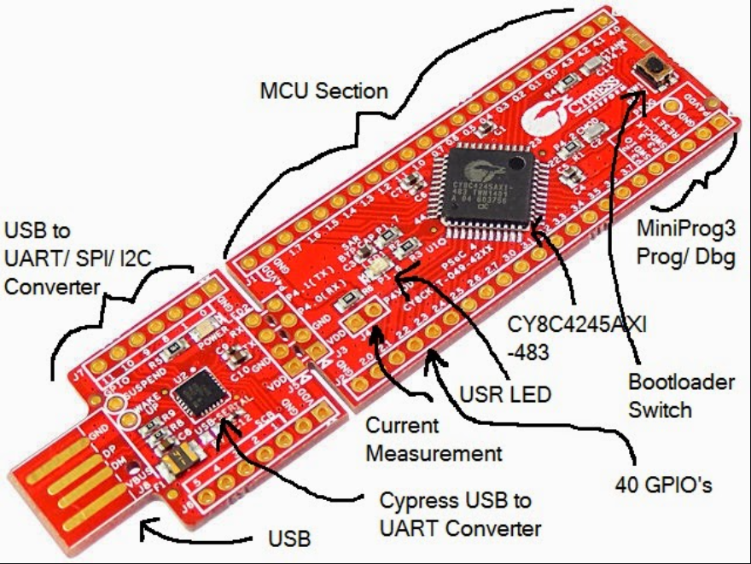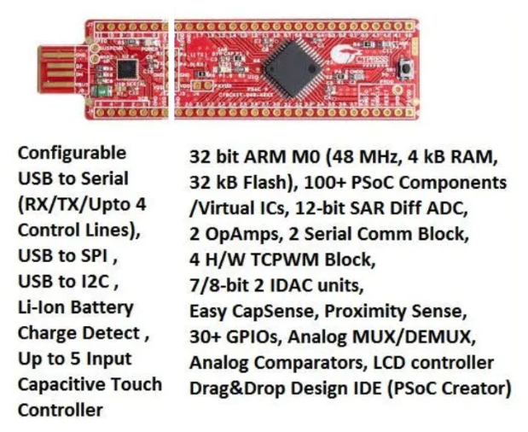

Kiti kullanabilmek için öncelikle; <https://www.cypress.com/documentation/development-kitsboards/psoc-4-cy8ckit-049-4xxx-prototyping-kits> uzantısına tıklayarak aşağıdaki fotoğraflarda belirtilen sırada dosyalar Next butonu ile ilerleyerek kurulmalıdır. (PSoC Creator programı yüklü değilse onun da kurulumunu gerçekleştirmelisiniz.)

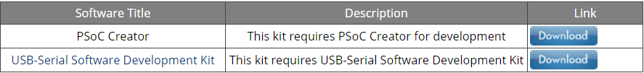

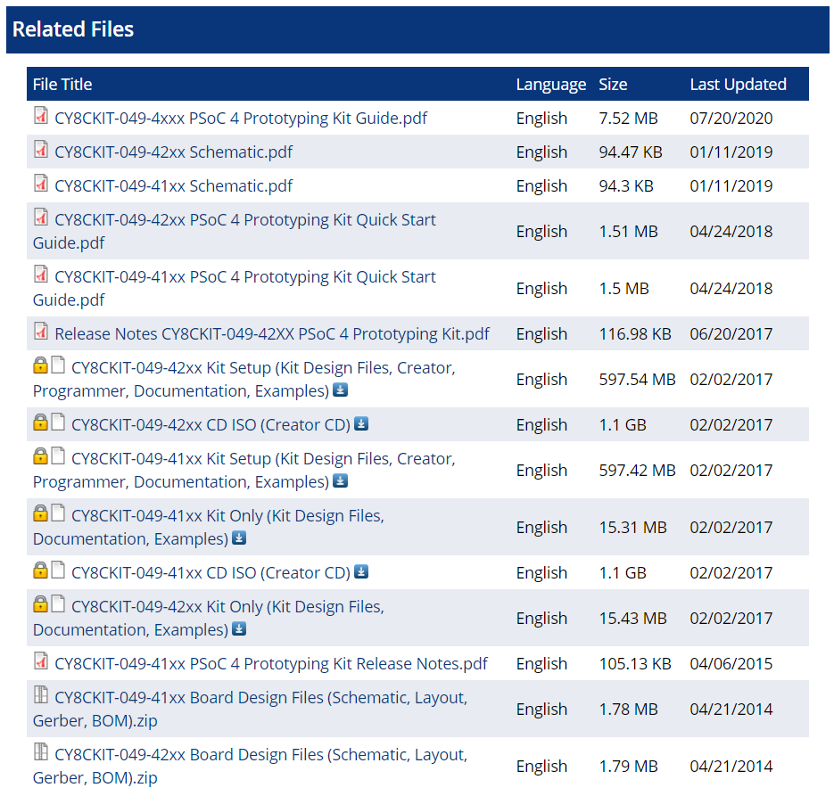

PSoC Creator programında yeni proje oluşturarak 049 kitinin Target kit sekmesine eklendiği görülmelidir.

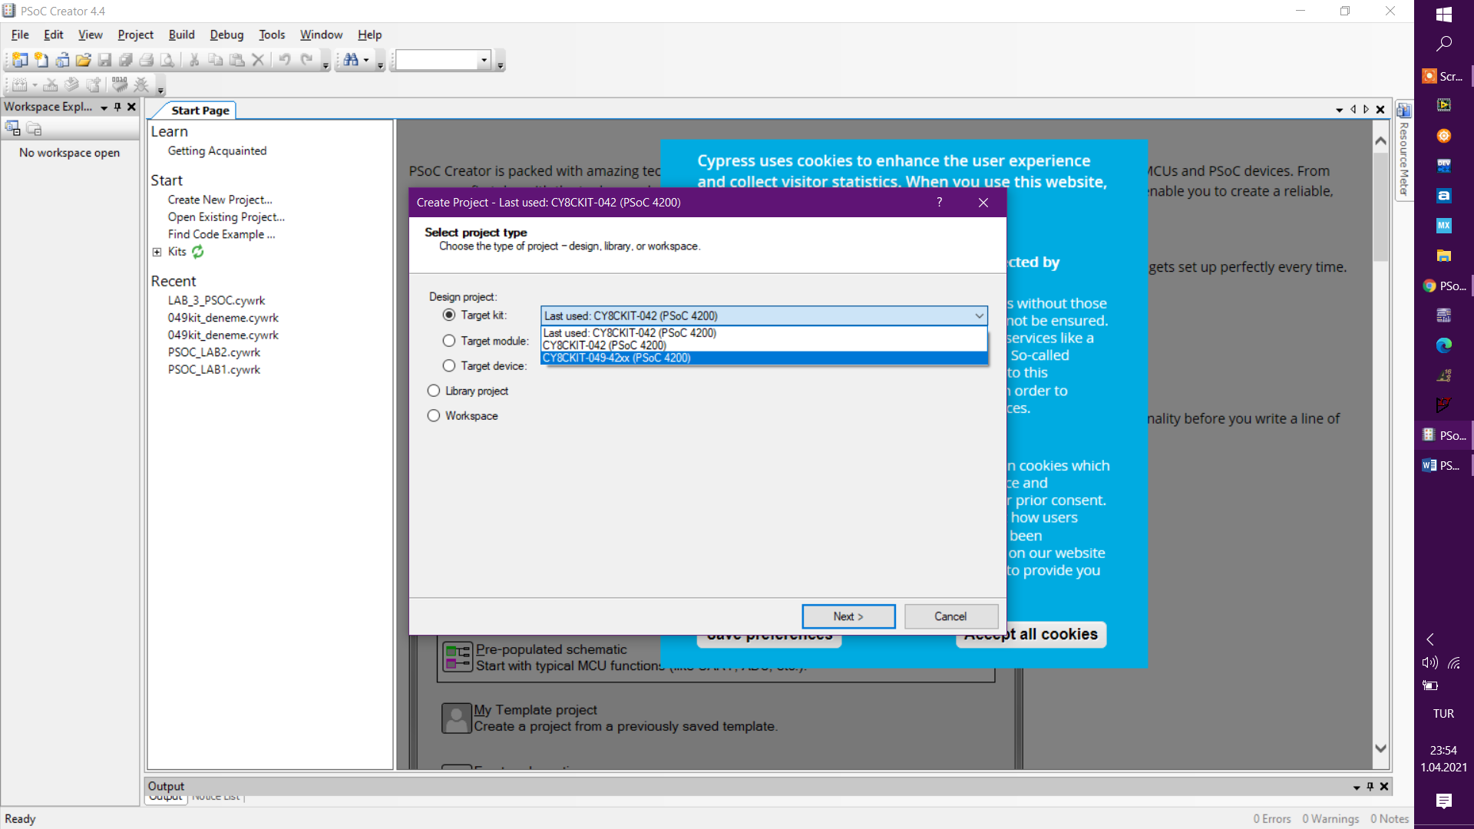

İlgili kiti seçerek normalde olduğu gibi yeni bir proje oluşturup ardından led blink yapalım.

Öncelikle TopDesign sekmesi Component Catalog bölümünde Bootloadable yazarak ilgili parça eklenmelidir. Bu parça sayesinde cihaza ilgili kod atılabilmektedir. Bu kit ile çalışırken bu eklenti eklenmelidir.

**Bootloadable HEX ve ELF uzantılı dosyalara ekleme**

Bootloadable parçasına çift tıklanır.

Dependencies bölümüne geçilir ve Bootloader HEX File kısmındaki Browse butonuna tıklanır.

Ardından sırasıyla: **C:\Program Files (x86)\Cypress\CY8CKIT-049-42xx\1.0\Firmware\SCB_Bootloader\UART_Bootloader.cydsn\CortexM0\ARM_GCC_484\Debug\UART_Bootloader.hex** dosyası eklenir. Otomatik olarak ELF dosyanızda seçilmiş olacaktır.

İlgili fotoğraf aşağıda bulunmaktadır.

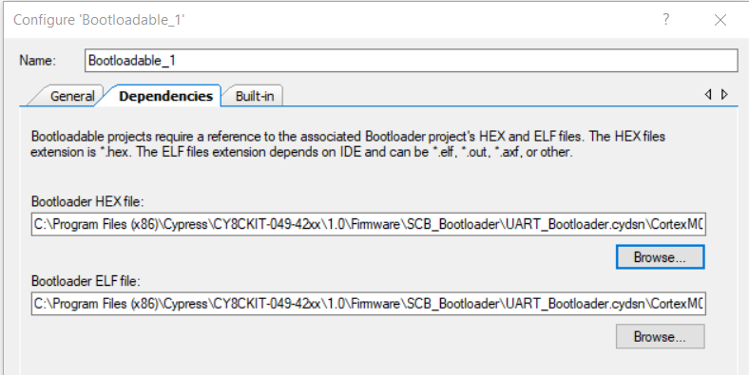

Bootloadable ayarını gerçekleştirdikten sonra, Led blink için bir adet digital output pin eklenmelidir. Sonraki adımlar ve kodlar önceki led blink uygulamamızla aynı olacaktır. İlgili ayarlar aşağıdaki fotoğraflarda bulunmaktadır.

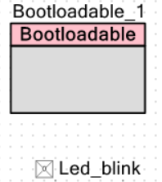 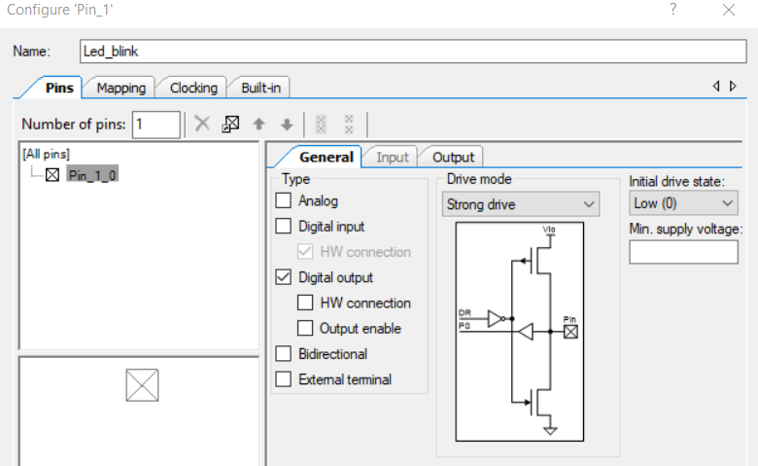

049 kitinde dahili led bacağı P1[6] olduğu için port ataması bu bacağa yapılmıştır.

Aşağıdaki fotoğrafta Design Wide Resources sekmesinde yapılması gereken ayar bulunmaktadır.

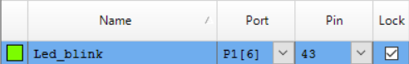

Aşağıda led blink için yazılmış kod bulunmaktadır.

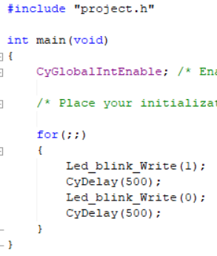

Program Build edildikten sonra hata olmadığı anlaşılır, **Debug yapılmaya çalışılmaz** ve daha sonra kiti üzerindeki butona basılı tutarak(işlem boyunca butonda kalmalı) PC’nizin USB girişine takınız. Ardından Tools menüsünden BootLoader Host sekmesine tıklayınız. Çıkan ekranda kendi projenizin bulunduğu klasöre gidip **.cyacd** uzantılı dosyayı ekleyiniz.

Bizim eklediğimiz dosya akışı aşağıdaki gibidir size yardımcı olması adına ekliyoruz.

**D:\TUTORIALS\PSOC_LAB3\LAB_3_PSOC\049kit_LED_Blink.cydsn\CortexM0\ARM_GCC_541\Debug\049kit_LED_Blink.cyacd**

Dosyanızı eklediğinizde eliniz hala butona basılı olmalıdır. Ekranda çıkan port ismine tıklayınız. Baud Rate oranı 115200 olarak ayarlayınız. Kırmızı kutucukla işaretlenmiş alana tıklayınız ve aşağıdaki fotoğrafta görüldüğü gibi işlemin başarı aktarıldığı yazısını gördükten sonra elinizi butondan çekiniz. Kodunuz bu şekilde kite aktarılmış olacaktır.

İlgili fotoğraflar aşağıda bulunmaktadır.

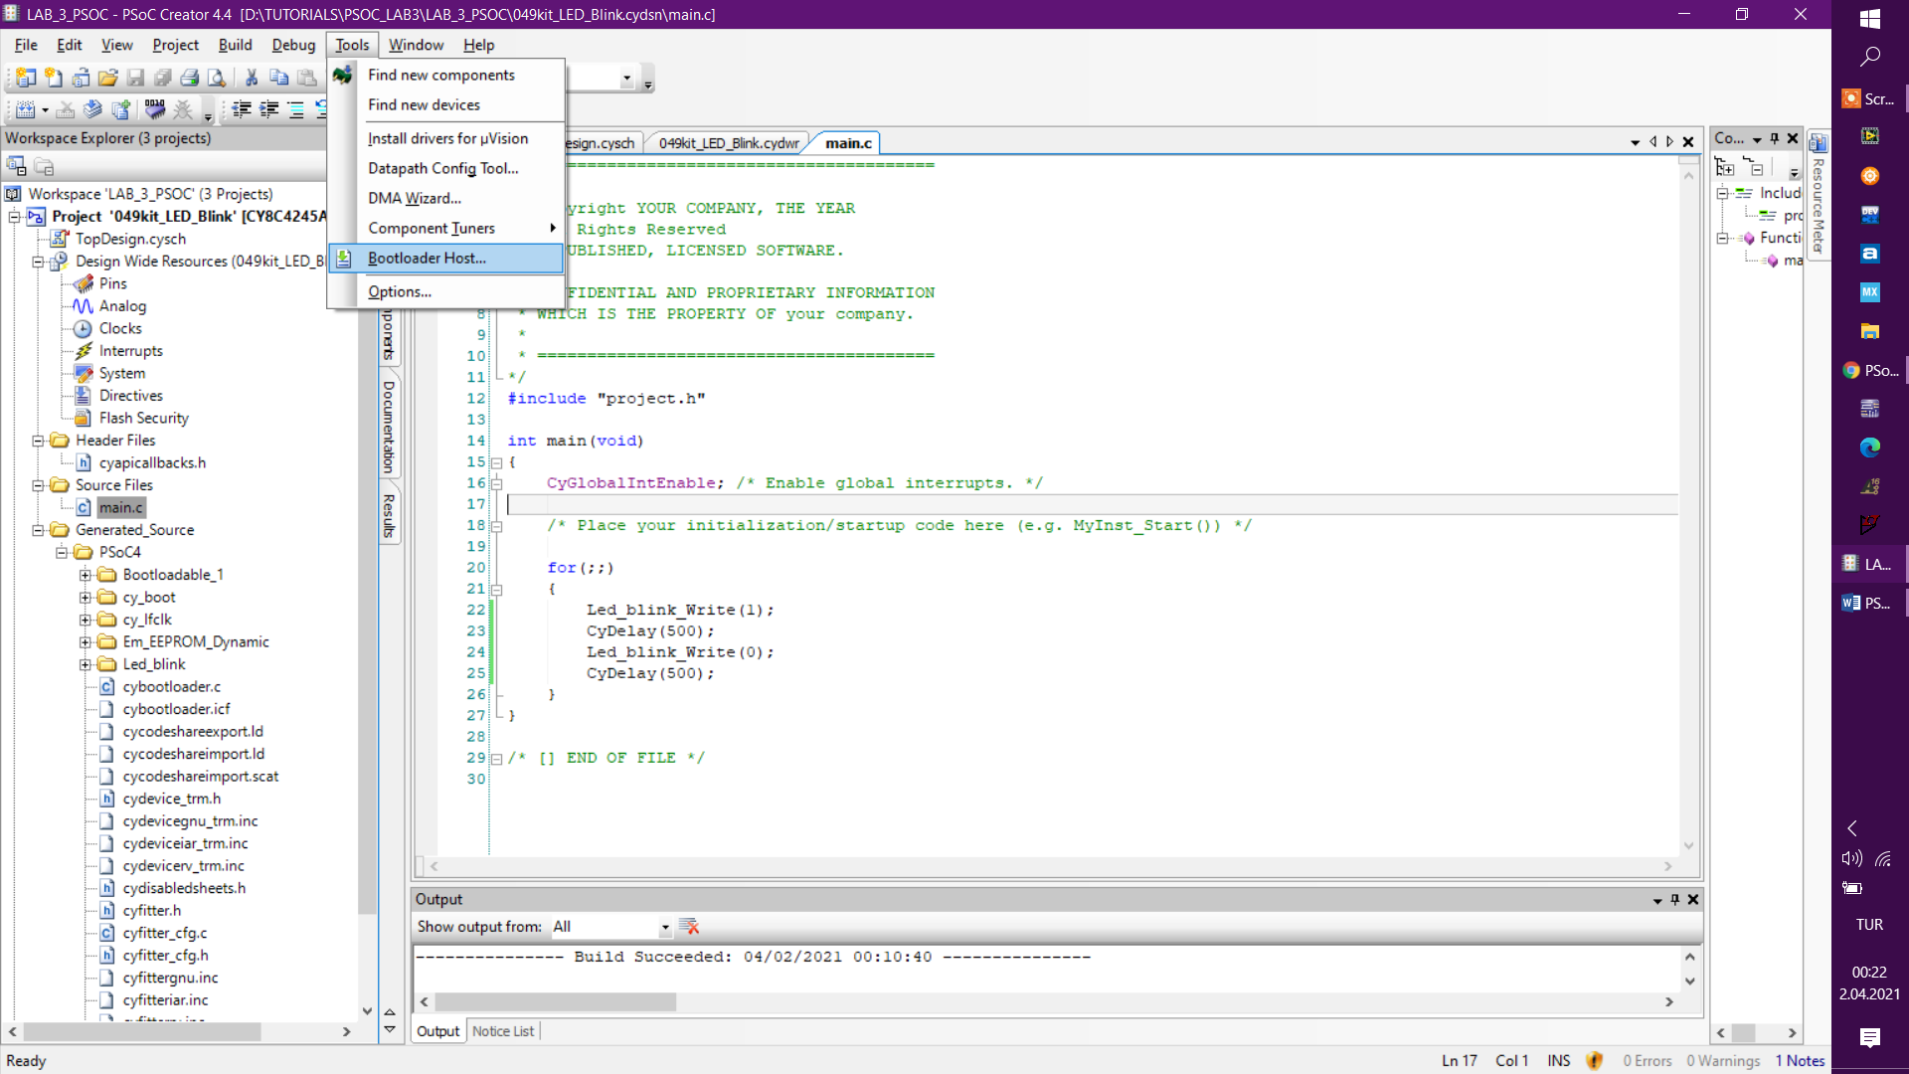

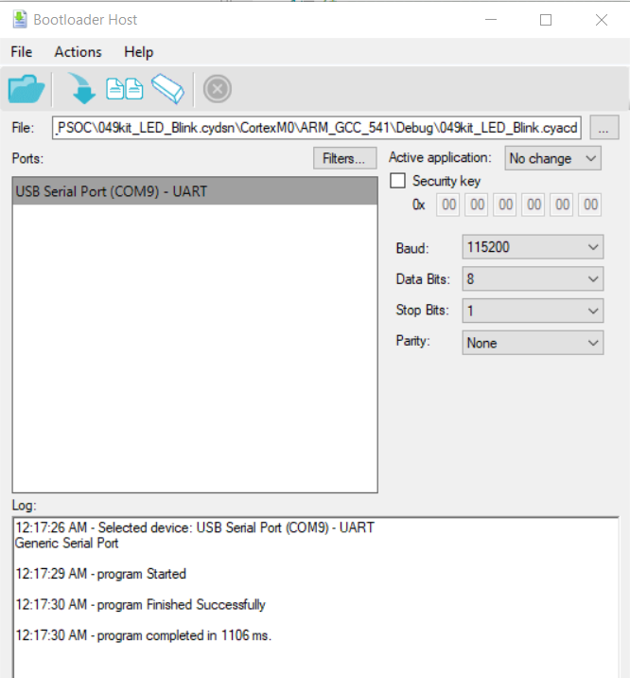

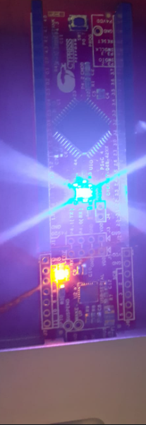

**CY8CKIT 049 ile led blink çıktısı**

**CY8CKIT-049 Kit ile CapSense Uygulaması**

Bu uygulamada kitin içerisinde bulunan basit bir capsense özelliği ile kitin içerisindeki led’in parlaklığını slider ile açıp kapatacağız.

Led blink uygulamasında gösterildiği gibi yeni proje açılır bootloadable eklenir ve ayarları yapılır.

Ardından Capsense CSD, PWM, Clock ve digital output pin eklenir.

İlgili şema aşağıdaki gibidir.

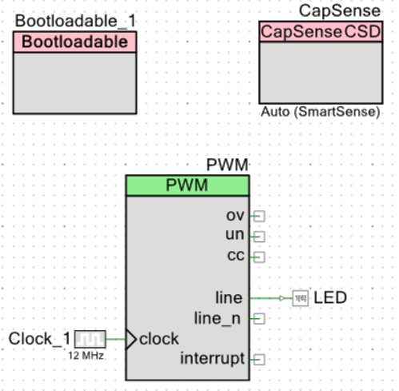

CapSense ayarı için **Widget Config** sekmesinden **Linear Sliders** başlığına tıklanır ardından **Add linear slider** butonuna tıklanarak aşağıdaki gibi ayar yapılır.

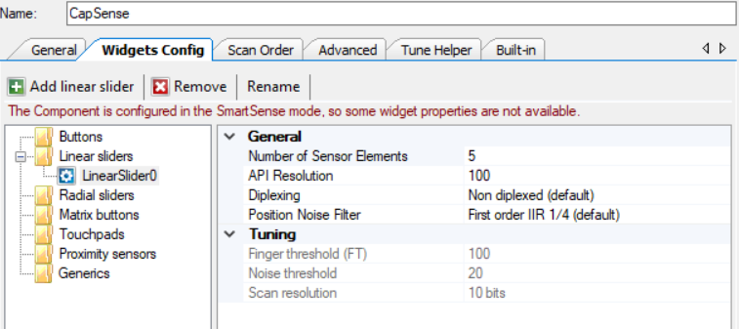

Ardından PWM sinyali ayarı aşağıdaki gibi olmalıdır.

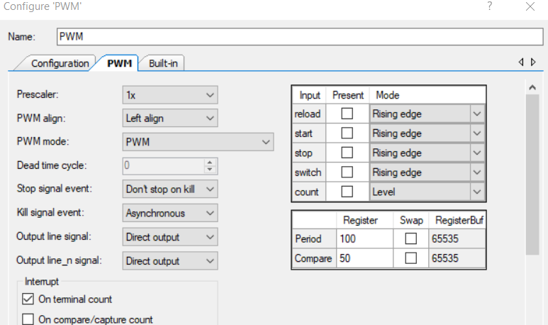

PWM’e verilen clock sinyali 12MHz olarak kalabilir. Bununla birlikte digital output led HW connection butonu active olarak PWM line ucuna eklenmelidir.

Design Wide Resources sekmesinde aşağıdaki gibi pin atamaları gerçekleştirilmelidir.

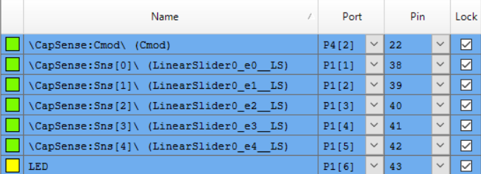

İlgili kod ve açıklamaları aşağıdaki fotoğrafta bulunmaktadır.

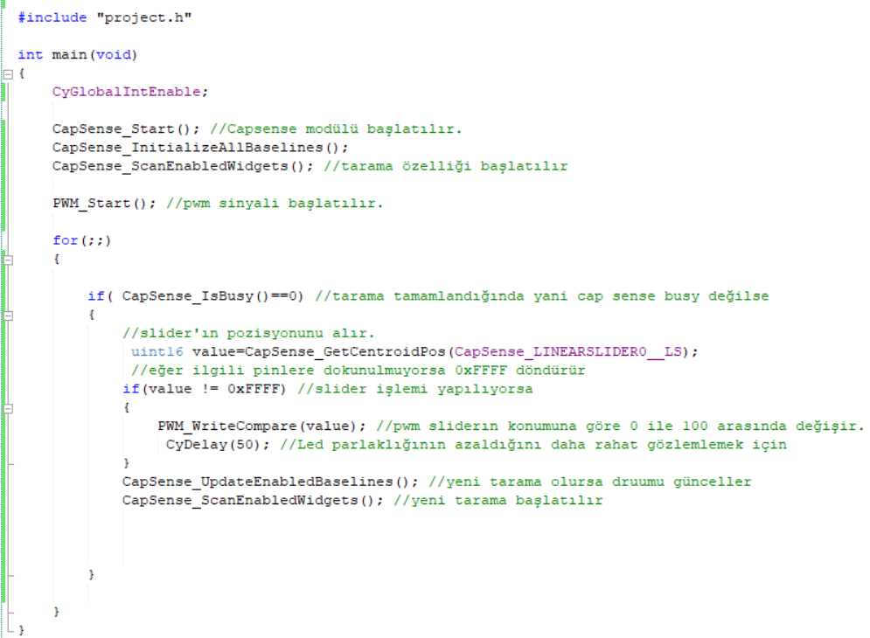

**CY8CKIT-049 Kit ile CapSense Uygulama Kodu**

**CY8CKIT-042 PSoC 4 Pioneer Kit / Ultrasonik Sensör ile Mesafe Ölçümü**

**Kullanılan Modüller:** HC-SR04 Ultrasonik sensör, Timer/Counter, UART

Aşağıdaki fotoğrafta Top Design sekmesinde kurulan devre şeması bulunmaktadır.

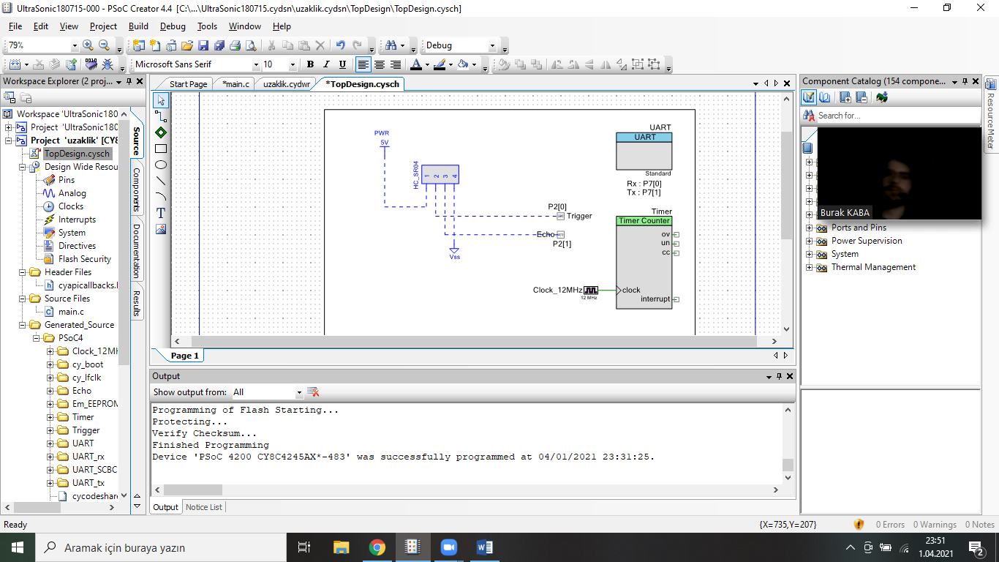

Bu uygulamada UART modülünü mesafe sensörü ile ölçtüğümüz değerin çıktısını alırken kullanacağız. Bununla birlikte Timer Counter ile tetikleyici sinyalini oluştururuz. Baud rate ayarını istediğiniz şekilde ayarlayabilirsiniz.

UART modülüne ait ayarlar aşağıdaki fotoğraflarda bulunmaktadır.

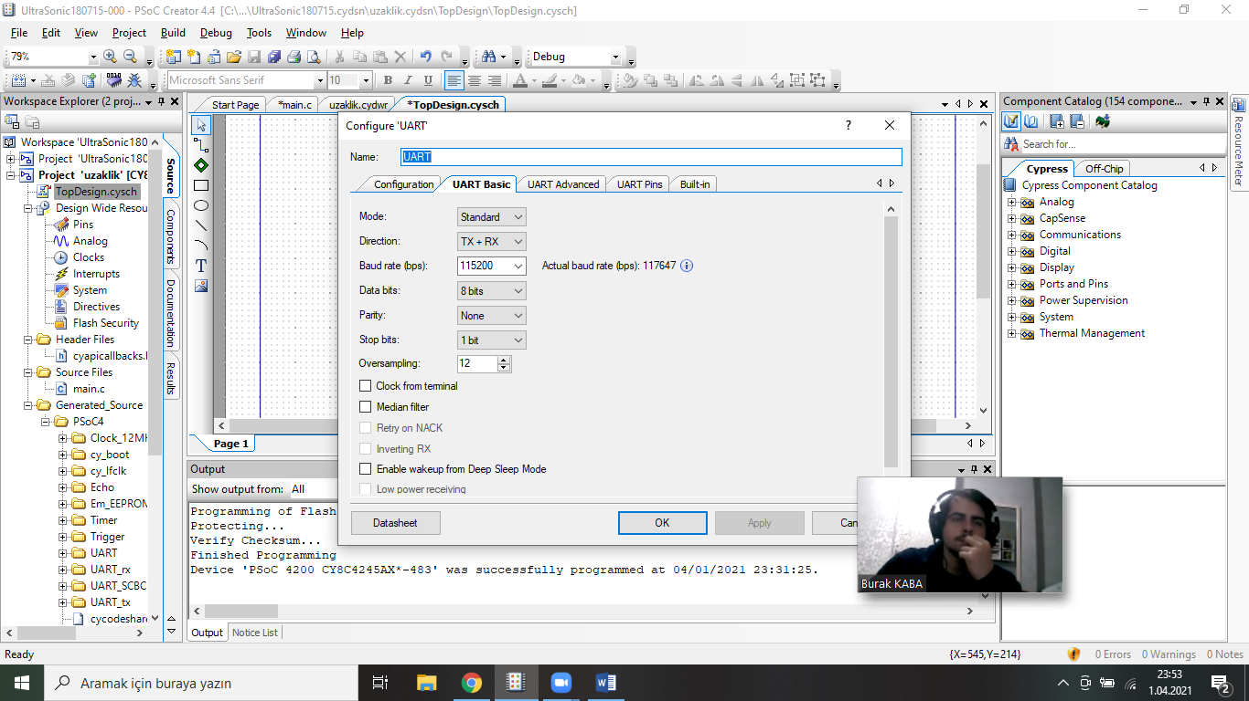

Ultrasonik modüldeki Echo pini bir Zamanlayıcı Sayacı bileşenine, aslında bunun 4 girişine bağlanır. Aslında Echo pini Bir darbe geldiğinde, sayacı sıfırlar. Ayrıca sayacı başlatır ve yakalama pimi mantıksal olarak yüksek olduğu sürece sayar. Gerçek sayı, bağlı saat kaynağının frekansına bağlıdır. Echo pini mantık sıfıra döndüğünde, sayacı durdurur, yakalamayı sonlandırır ve bir kesme oluşturur.

Aşağıdaki fotoğrafta Ultrasonik sensöre ait yapılması gereken ayarlar bulunmaktadır.

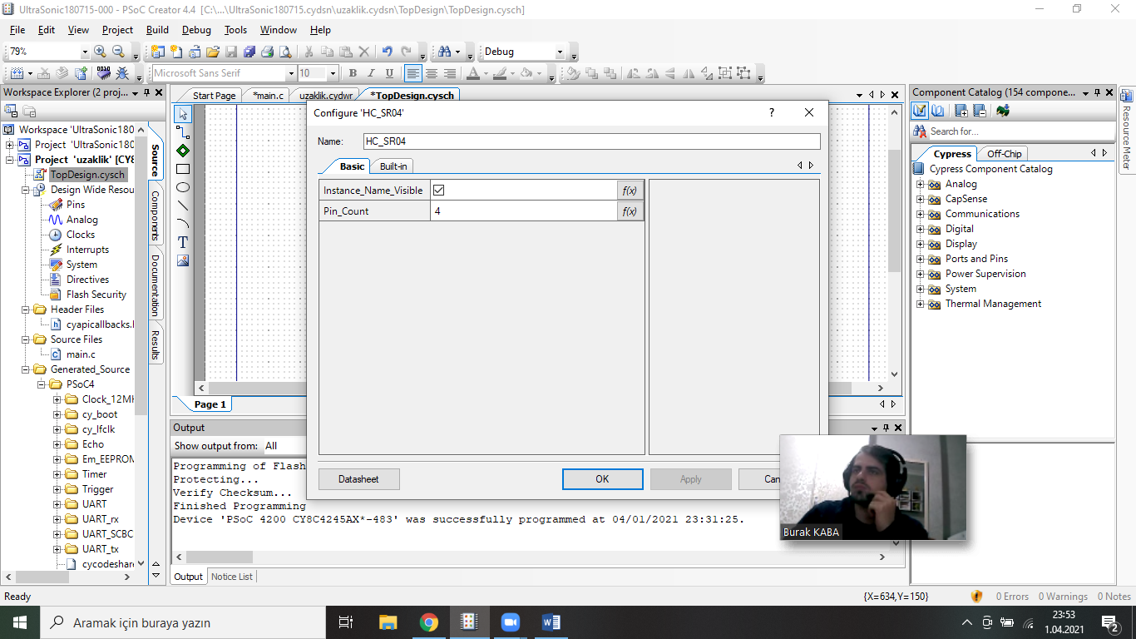

Timer Counter 1 ila 65535 cm arasındaki değerleri ölçer. Ultrasonik modülün birkaç metrelik bir menzili vardır, ancak dalgalar çevredeki nesneler tarafından da yansıdığından iç mekanda kesin menzili ölçmek zordur. Bu yüzden ölçüm yaparken etrafa dikkat etmek gerekir.

Aşağıdaki fotoğrafta Timer modülüne ait yapılması gereken ayarlar bulunmaktadır.

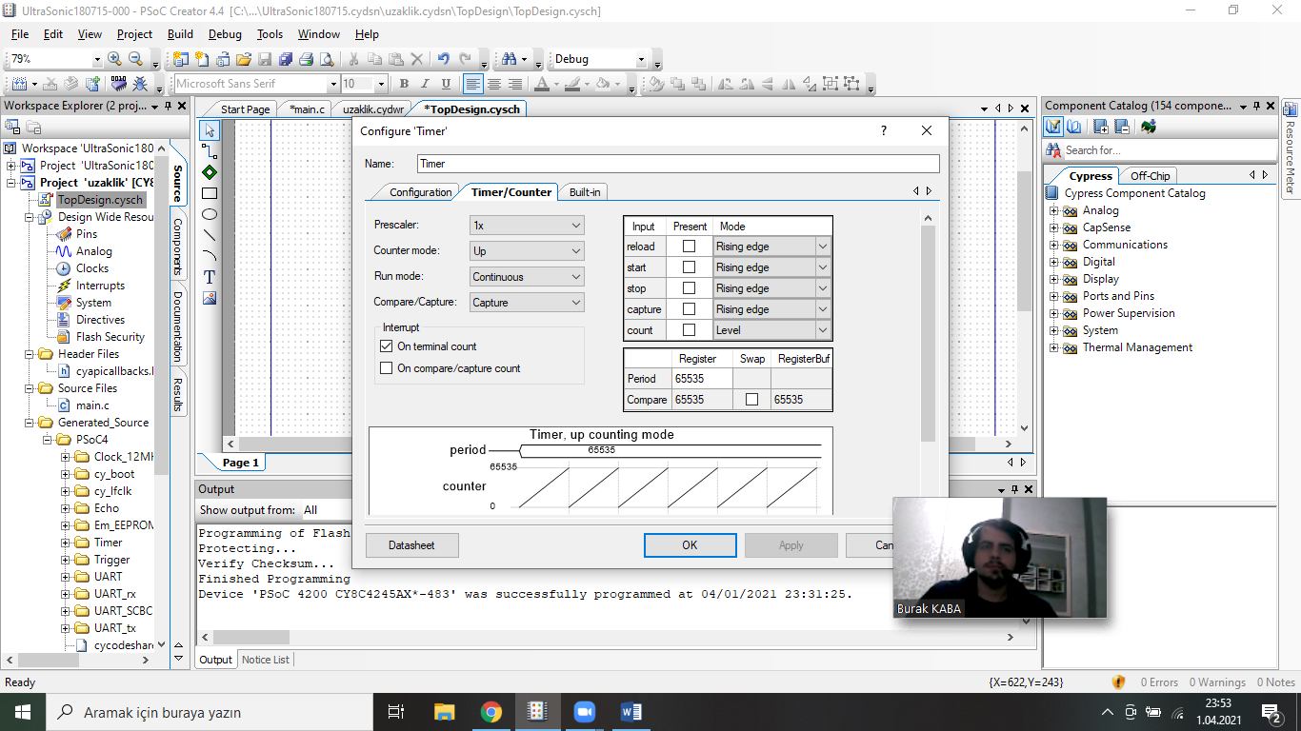

Design Wide Resources sekmesinde pin bağlantıları yapılırken ultrasonik üzerindeki 4 pinin Echo ve Trigger pinleri aşağıda bulunan şekildeki gibi bağlanır. Diğer 2 pin ise GND ve VCC pinidir. Bunun dışında sonucu ekrana bastırmak için USB dönüştürücü olarak kullandığımız UART bağlantısı ise aşağıda bulunan şekildeki gibidir PSoC üzerinde UART olarak kullandığımız pinlerden P12[6] 🡪 P0[5] , P12[7] 🡪 P0[4] şeklinde bağlanır.

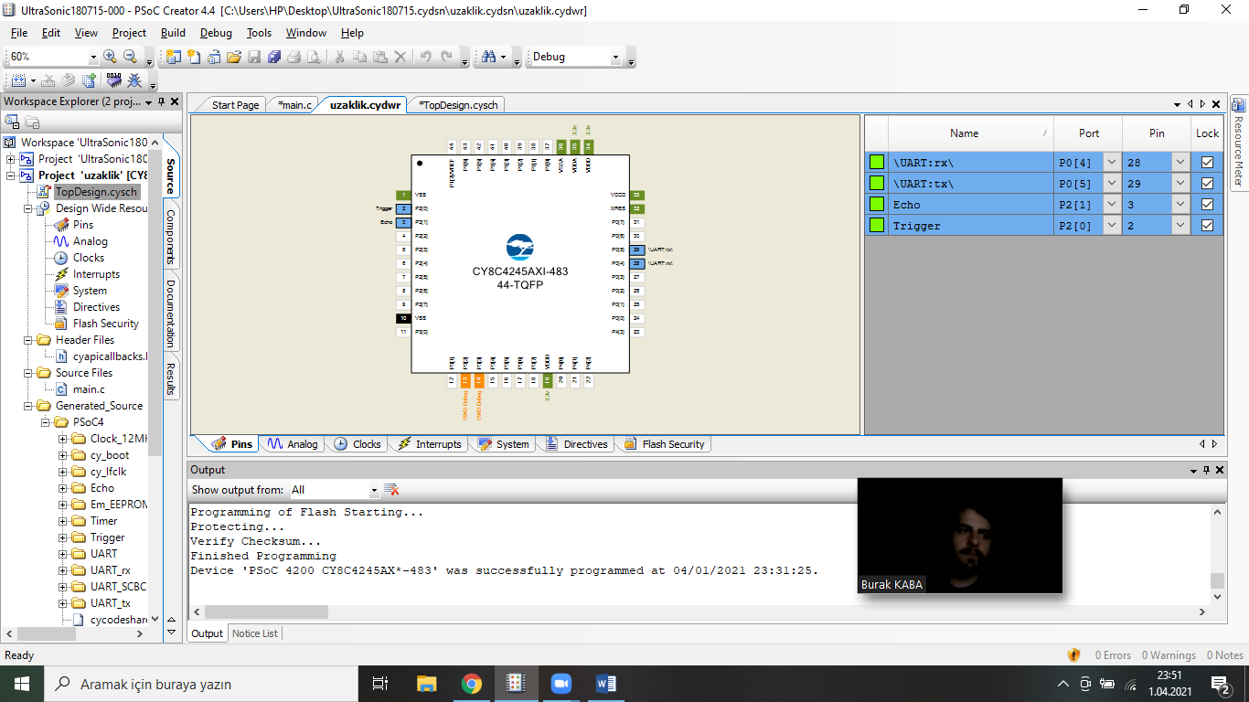

Aşağıda ilgili kod bulunmaktadır.

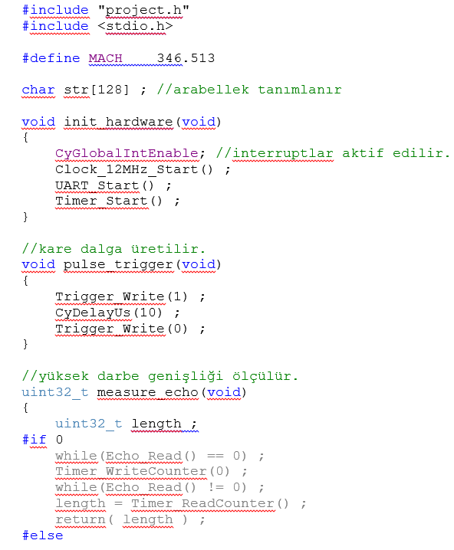

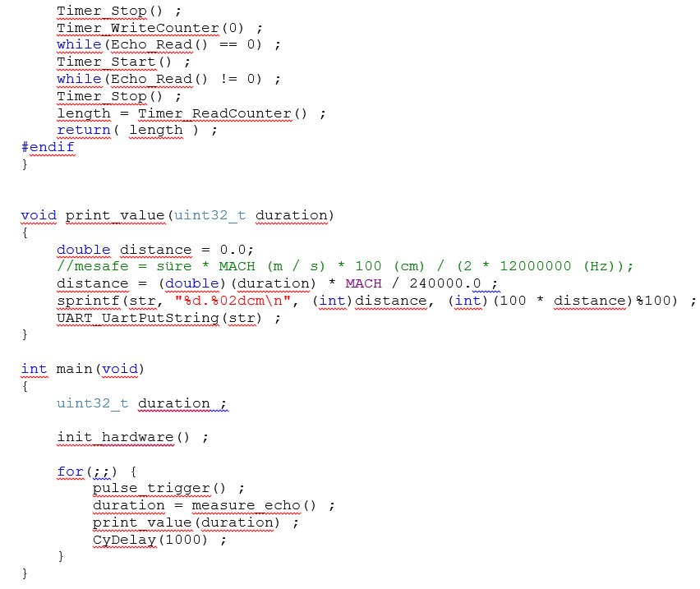

Program çıktısı için TeraTerm terminal programı kullanılmıştır. Programda baud rate oranı 115200 (Yani siz UART hızını ne seçtiyseniz) verilmelidir.

Aşağıda sırası ile sensör bağlantısı ve program çıktısı görülmektedir.

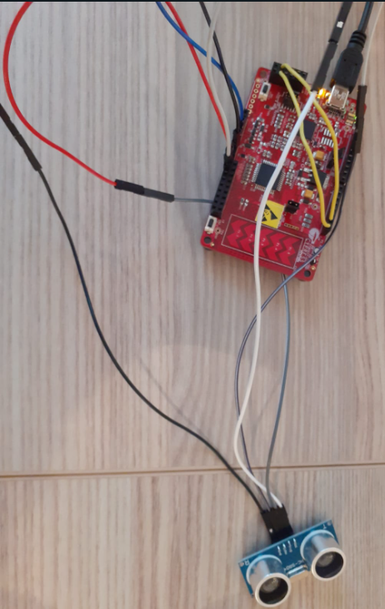 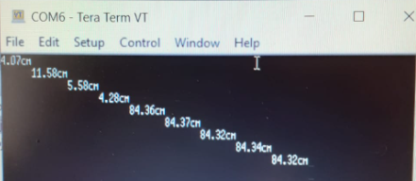

**PSoC 049 ile 8x8 DOT Matrix Kayan Yazı Uygulaması**

8x8 LED MATRIX, SEKİZ POZİTİF TERMİNAL ve SEKİZ NEGATİF TERMİNALE sahip olacaktır.

SEKİZ NEGATİF TERMİNAL SEKİZ SÜTUNDUR.

SEKİZ POZİTİF TERMİNAL SEKİZ SIRADIR.

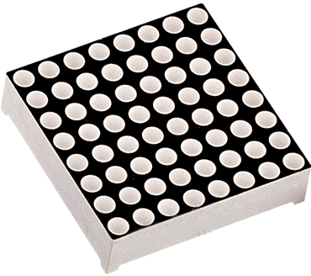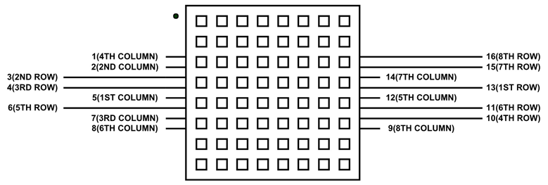

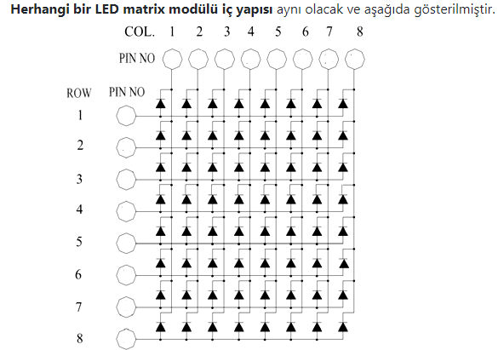

LED MATRIX'i kullanmak kolaydır, onu açmak için uygun segmenti çalıştırmak için ihtiyacınız olan tek şey. MATRIX'teki bu 64 LED, 16 çıkış pinine uygun şekilde güç verilerek AÇIK konuma getirilecektir. Bunları AÇMAK için, uygun SATIRA + 1.5V sağlamamız ve uygun KOLONU TOPRAKLAmamız gerekir.

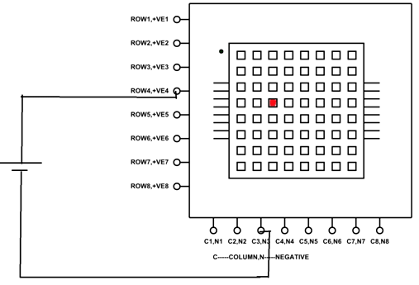

Yukarıda gösterildiği gibi, DÖRDÜNCÜ SIRA ve ÜÇÜNCÜ SÜTUN üzerine yerleştirilmiş bir segmenti (LED) ayarladık. AÇIK konuma getirmek için + 1.5v voltaj kaynağı aldık ve POZİTİF terminali ROW4 PIN'e (DÖRDÜNCÜ SIRA pin) ve NEGATİF terminali C3 PIN'e (ÜÇÜNCÜ KOLON pini) bağladık. Bağlantılar yapıldığında, voltaj kaynağı bu LED SEGMENT'i AÇIK hale getirerek kapalı bir döngü oluşturur.

İKİNCİ SIRA ve SEKİZİNCİ KOLON üzerine yerleştirilmiş bir segmenti (LED) AÇIK konuma getirmek istediğimizi düşünün. Tek yapmamız gereken voltaj kaynağının POZİTİF terminalini ROW2 PIN'e ve NEGATİF terminali C8 PIN'e bağlamak. Sağlanan güçle, LED yanacaktır.

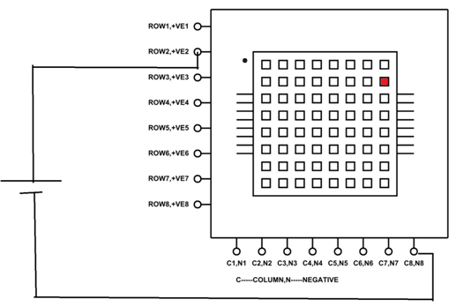

Öncelikle 049 kit kullanılacağı için TopDesign sekmesinden Bootloadable eklenir ve ilgili HEX ELF uzantılı dosyalar modüle eklenir. Ardından 2 adet digital output pin eklenir, HW connection kaldırılır ve pin sayıları 8 yapılır.

İlgili Top Design ayarı aşağıdaki gibidir.

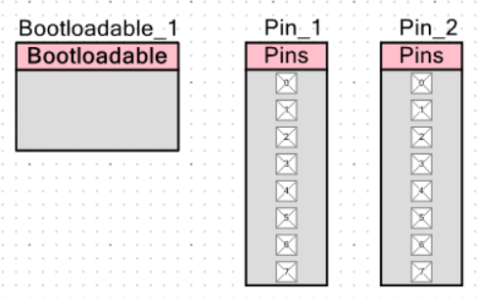

Wide Design Resources pin ataması aşağıdaki gibi olmalıdır.

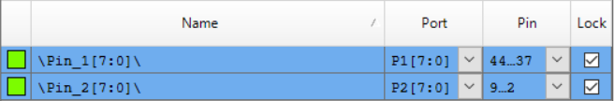

Main kısmında kod aşağıdaki gibi yazılmıştır.

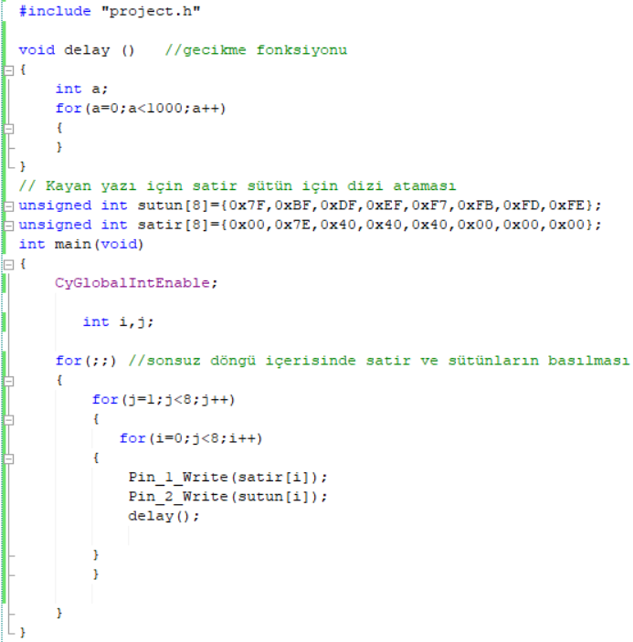

Bu yazılım için tasarlanmş kart aşağıda bulunmaktadır.

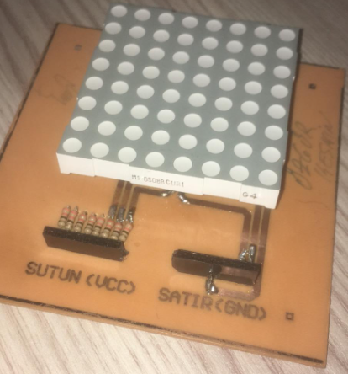

**CY8CKIT-042 PSoC 4 Pioneer Kit ile Sıcaklık Ölçümü**

Bu uygulamada DTH11 sıcaklık sensörü ile PSoC kitinin içindeki ADC ve UART modülü kullanılarak ortam sıcaklığı TeraTerm programında gösterilmeye çalışılmıştır.

Top Design kısmı aşağıda belirtilen Component’ler seçilerek oluşturulmalıdır.

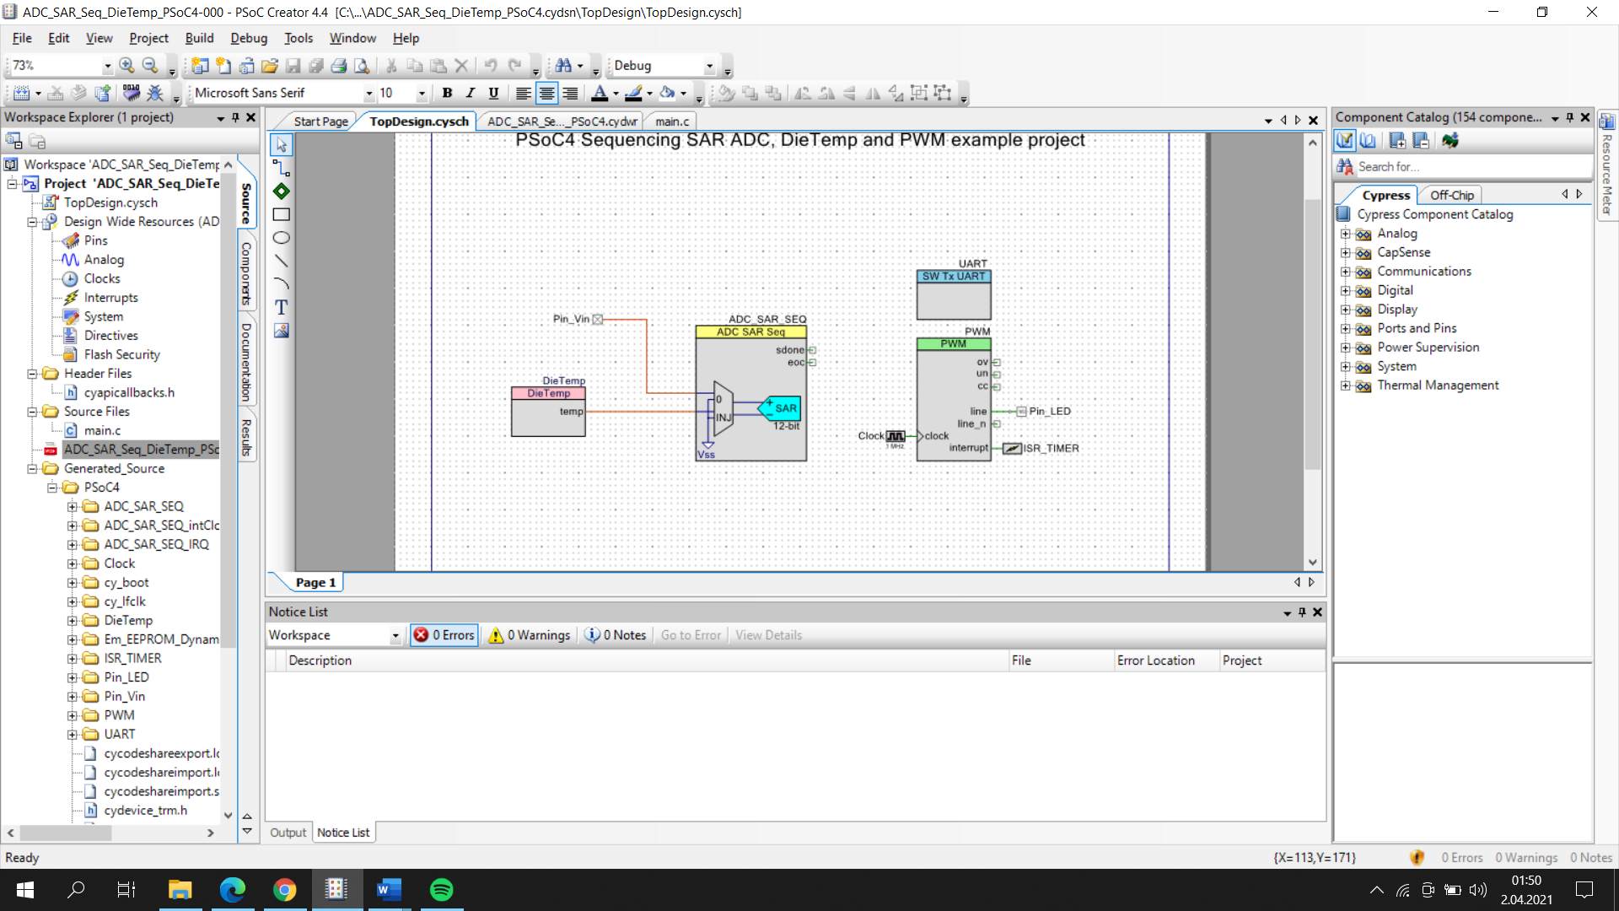

ADC_SAR_Seq, giriş pininden gelen voltaj değerini ölçmek için bir kanal ve DieTemp bileşeninden voltaj değerlerini ölçmek için bir enjeksiyon kanalı kullanır.

ADC_SAR_Seq, için component konfigürasyonu;

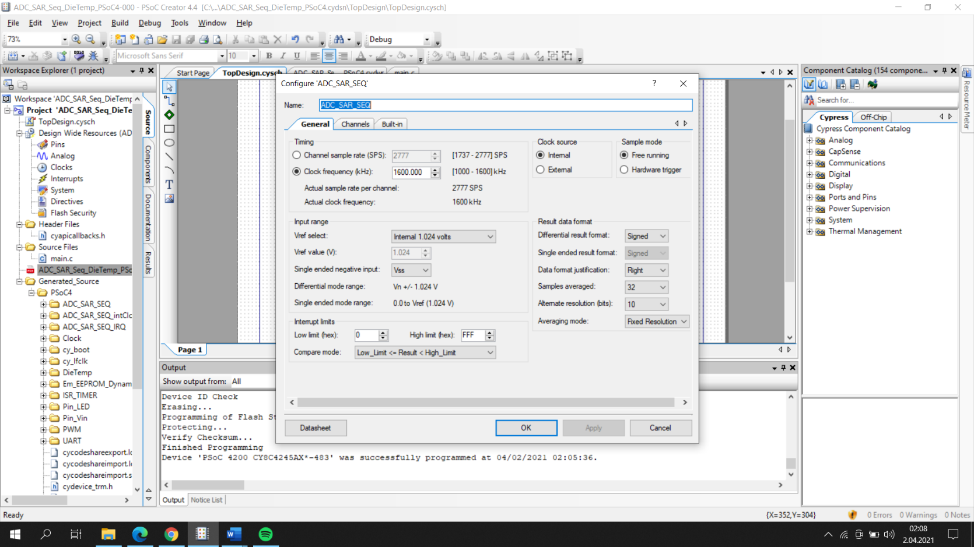

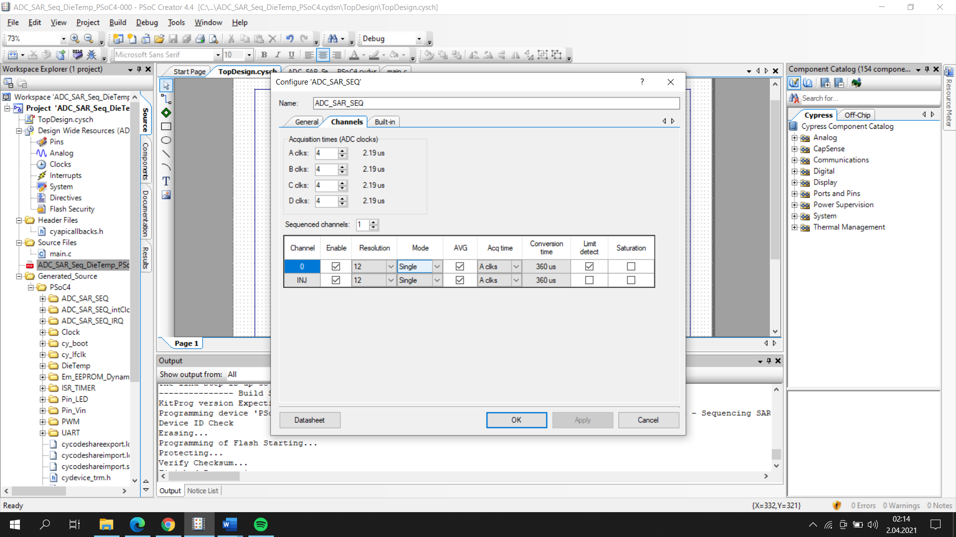

Pin_Vin ADC giriş için analog pin seçilir.

DieTemp , sıcaklık sensöründen gelen analog sinyalini, digital bir değer üretmek için ADC ile birlikte kullanılır. DieTemp modülü default değerlerinde bırakılır.

PWM component, ADC işlemini istenilen periyotta başlatır. PWM bileşeni için ile 1MHz Clock ve ISR_TIMER interrupt bağlantıları gerçekleşir.

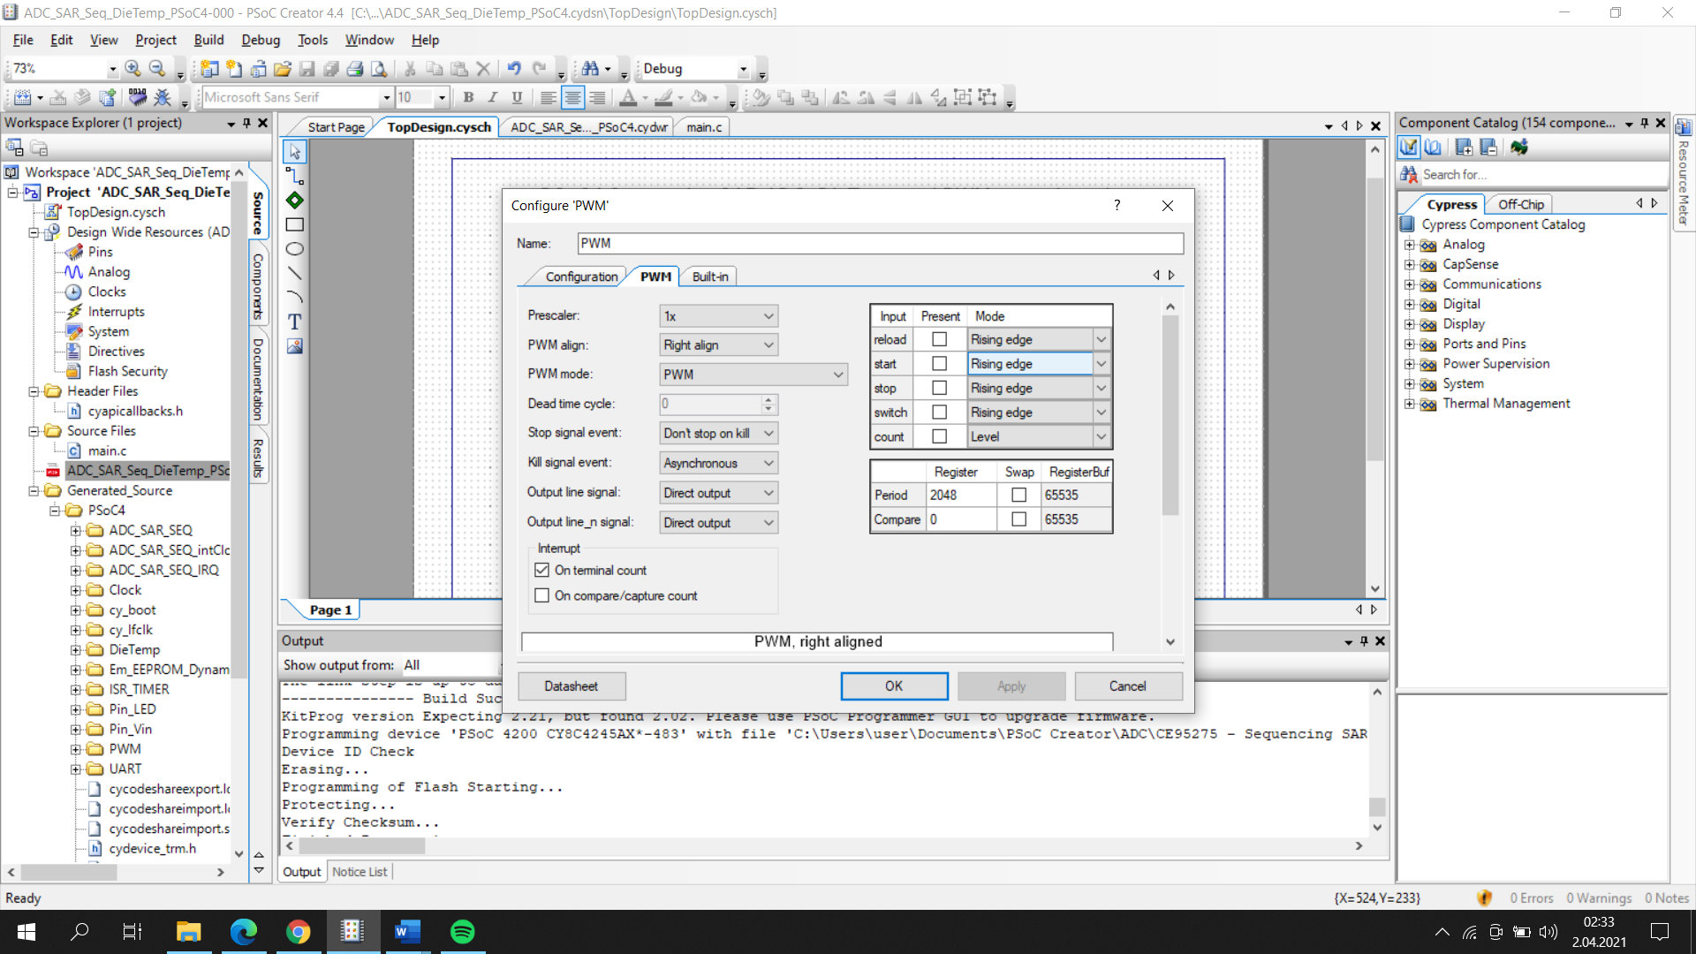

UART modülü ölçülen değerleri terminal programında ekran çıktısında görmek için kullanılır. Konfigürasyon kısmında baud rate oranı kullanılan terminal programındaki değer ile aynı olmalıdır.

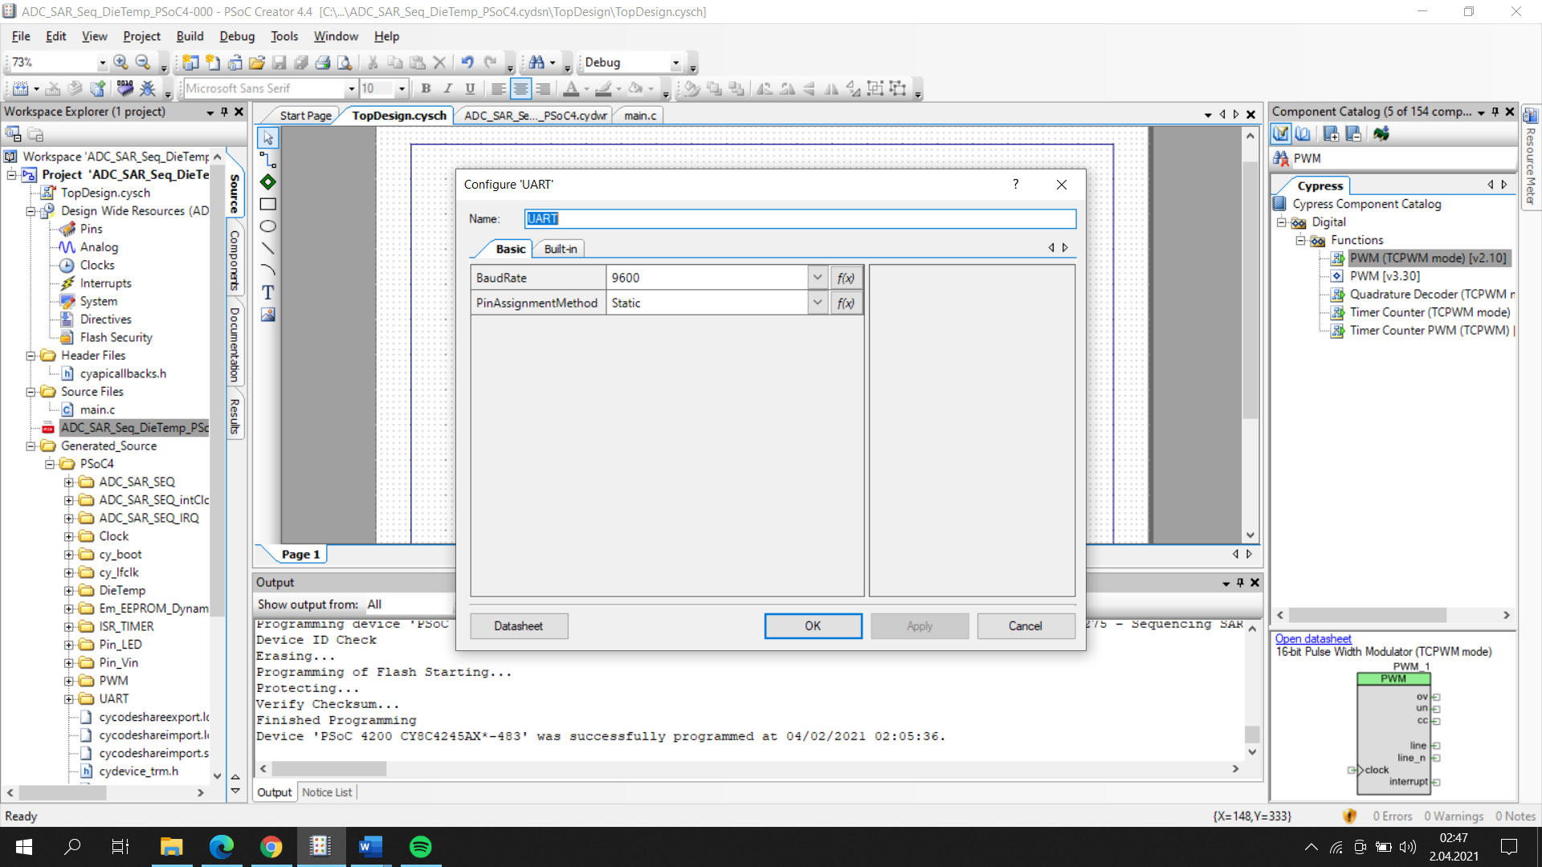

Ardından Design Wide Resources sekmesinde pin ataması aşağıda belirtildiği gibi gerçekleştirilir. UART modülü için kit üzerindeki P12[6] 🡪 P0[5] pinine bağlanmalıdır. Analog giriş için DTH11 Sen söründeki data (rx) pini kit üzerindeki P0[4] pinine bağlanır.

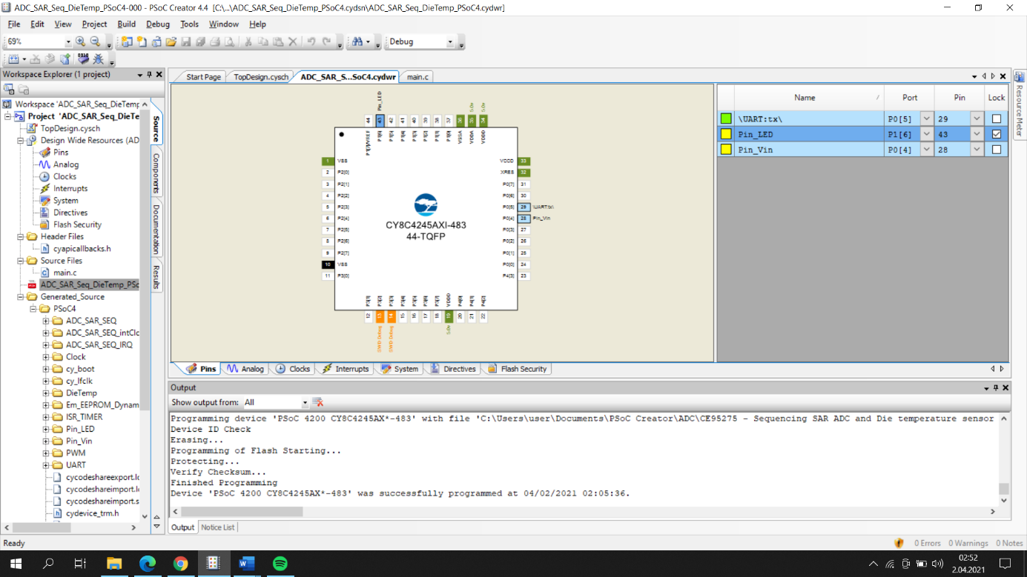

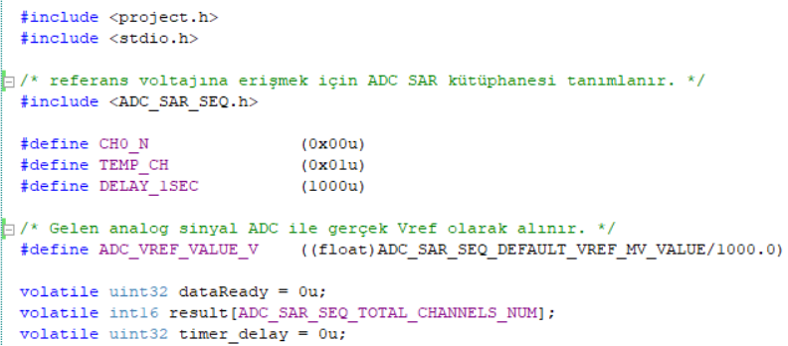

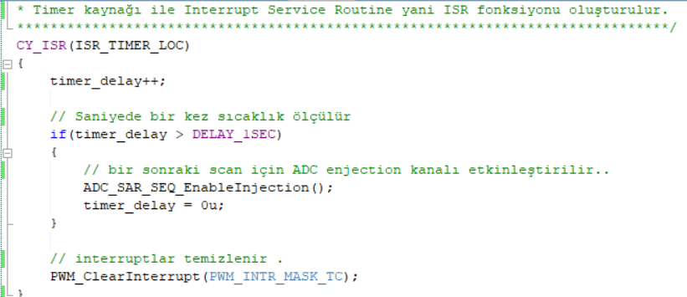

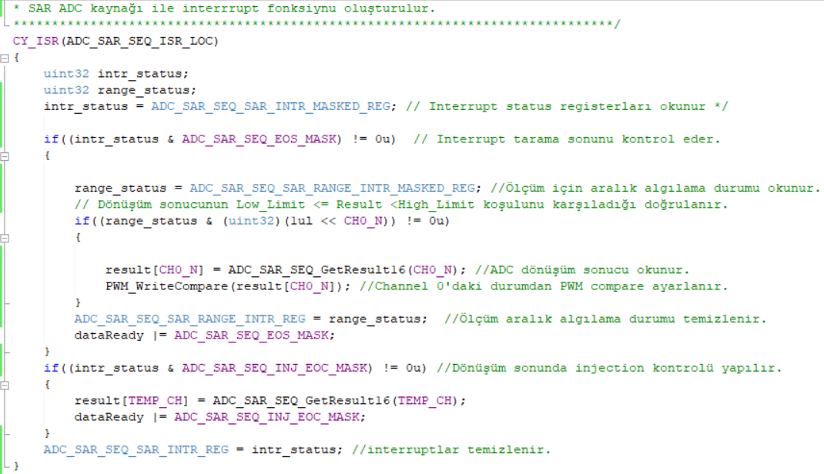

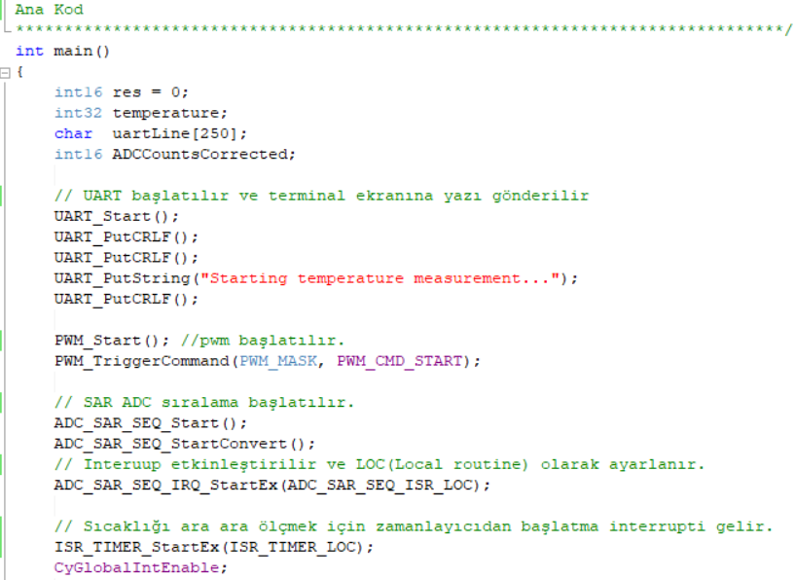

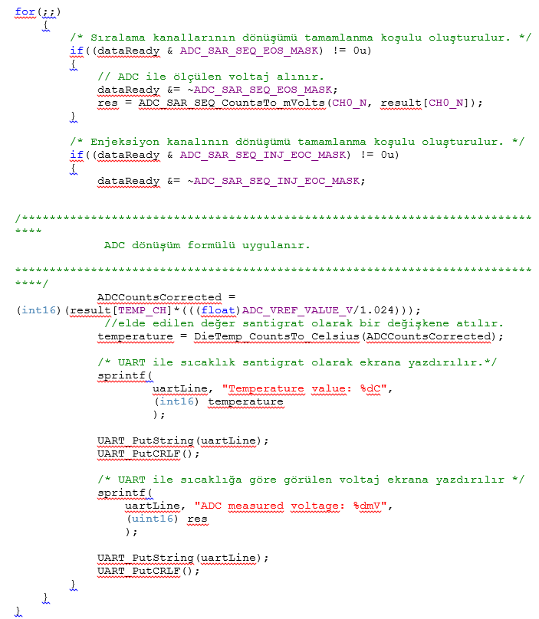

Program çıktısı aşağıda yer almaktadır.

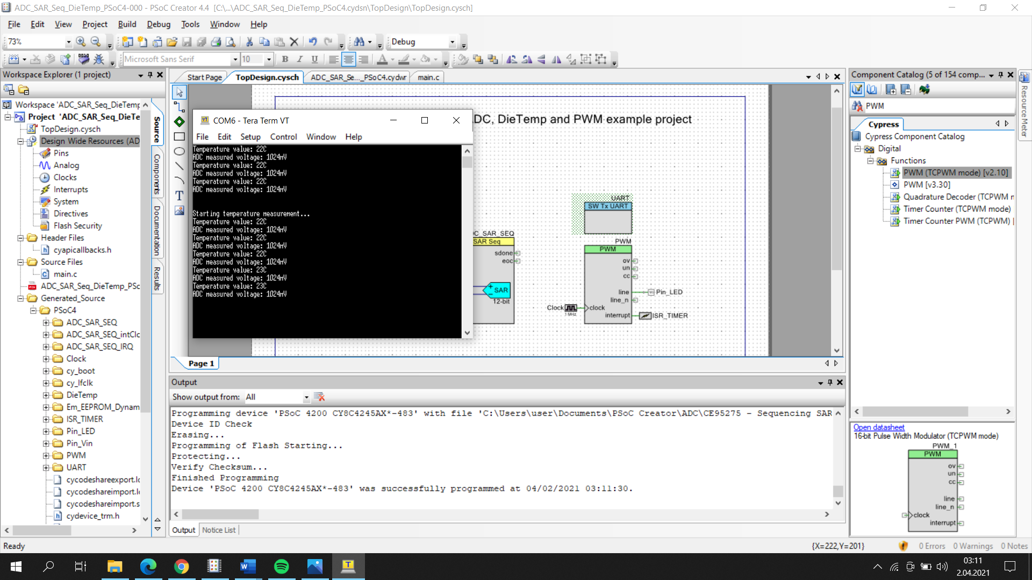

**Sıcaklık Sensörü TeraTerm UART Çıktısı**